Katalysator (8.3.4)

- Hvad gør en katalysator?

- Hvordan kan en katalysator påvirke aktiveringsenergien? Forklar figurerne nærmere.
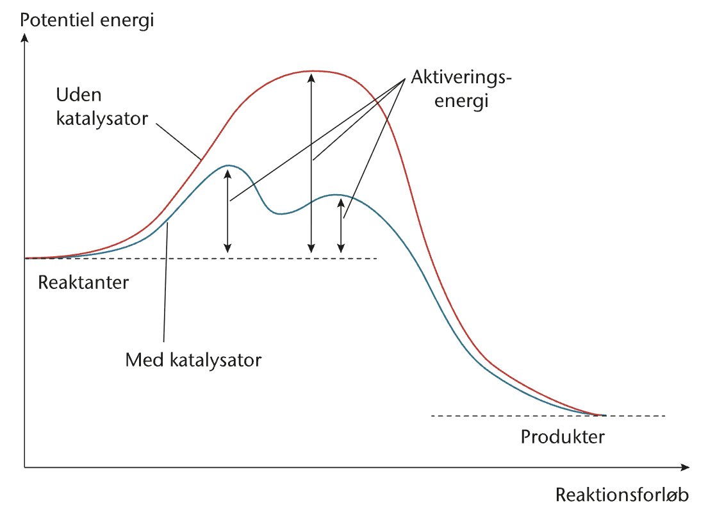

- Nævn mindst 3 måder en katalysator kan sænke aktiveringsenergien på. Forklar figuren nærmere.

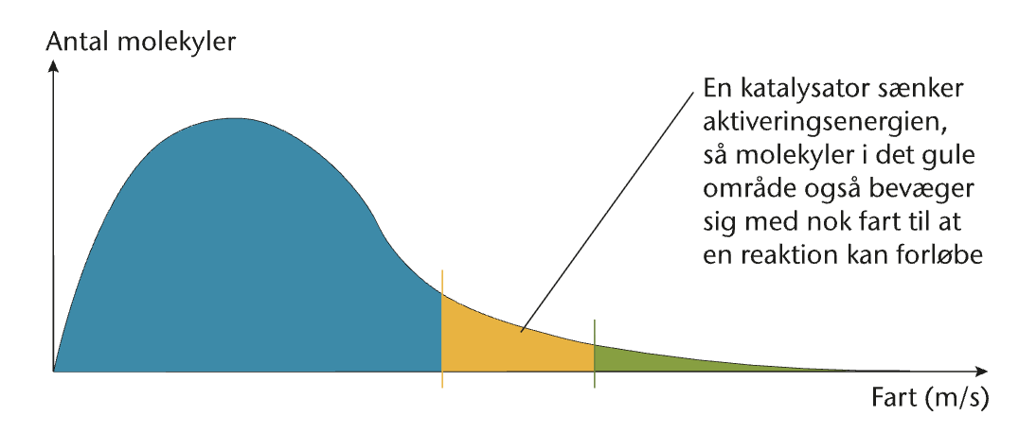

- Hvad er en inhibitor?

